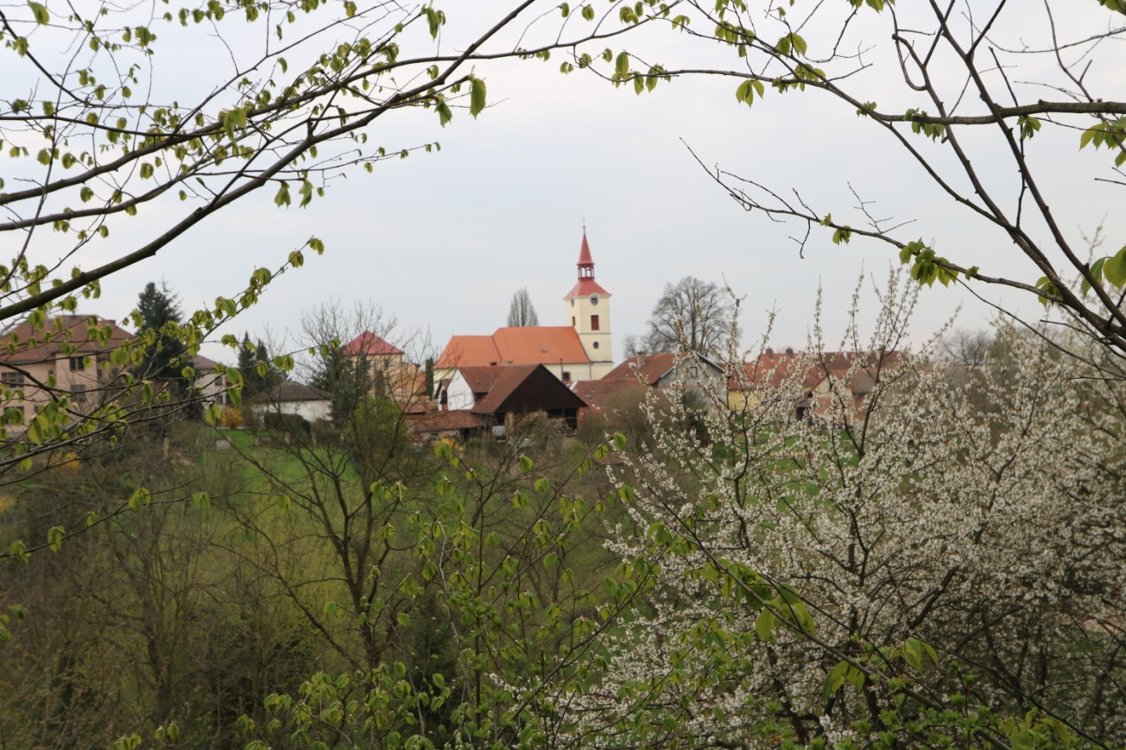

Kostel sv. ApoliÁŘE ve chlenech
Začátek v 19:00 hodin
Program: Historická humoreskA
OSOBNí SVĚDECTVÍ
DUCHOVNÍ OKÉNKO
Vystoupení QUadrigy
modlitba za obec

